

移动web开发《京东商城》

复习和总结

轮播图
在pc端：使用的是背景图片
在移动端使用的是图片
在写静态demo的时候使用的是响应是工具来完成的图片响应
但是会加载两种图片
那么这时候就需要做图片的响应式了
首先我们准备了json 中有两种数据
然后ajax请求到数据 做缓存 如果请求过就直接取缓存的
然后通过模版引擎解析成html
最终把解析完成的html渲染在页面当中。

less

Less环境安装
安装nodejs
在部分win8系统当中无法安装
（解决办法的是 已管理员权限运行cmd然后再按写命令切换到安装包目录，直接命令执行）
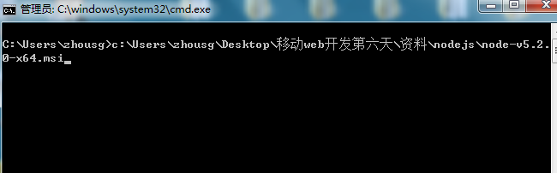
安装完成nodejs之后
检测是否安装完成 node –v 查看版本
然后检测 npm是否自带 npm –v 查看版本
在线安装
然后 运行 npm install –g less (部分电脑要 sudo 管理权限)
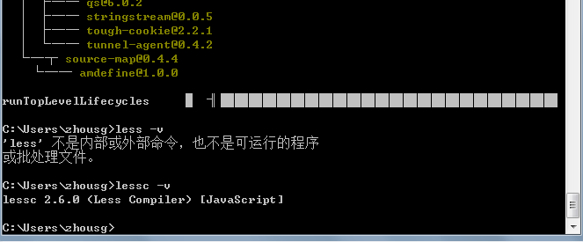
Lessc –v 查看版本 是否安装成功
离线安装
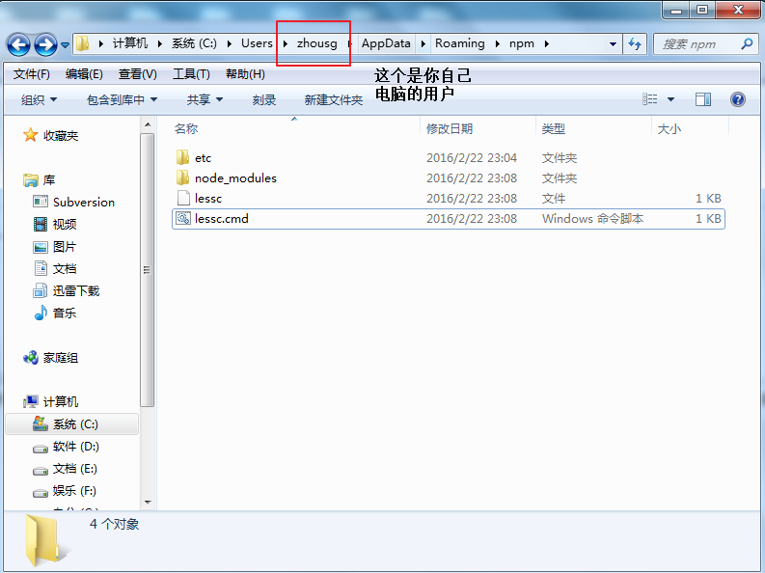

Npm.Zip解压进去。
Webstorm配置
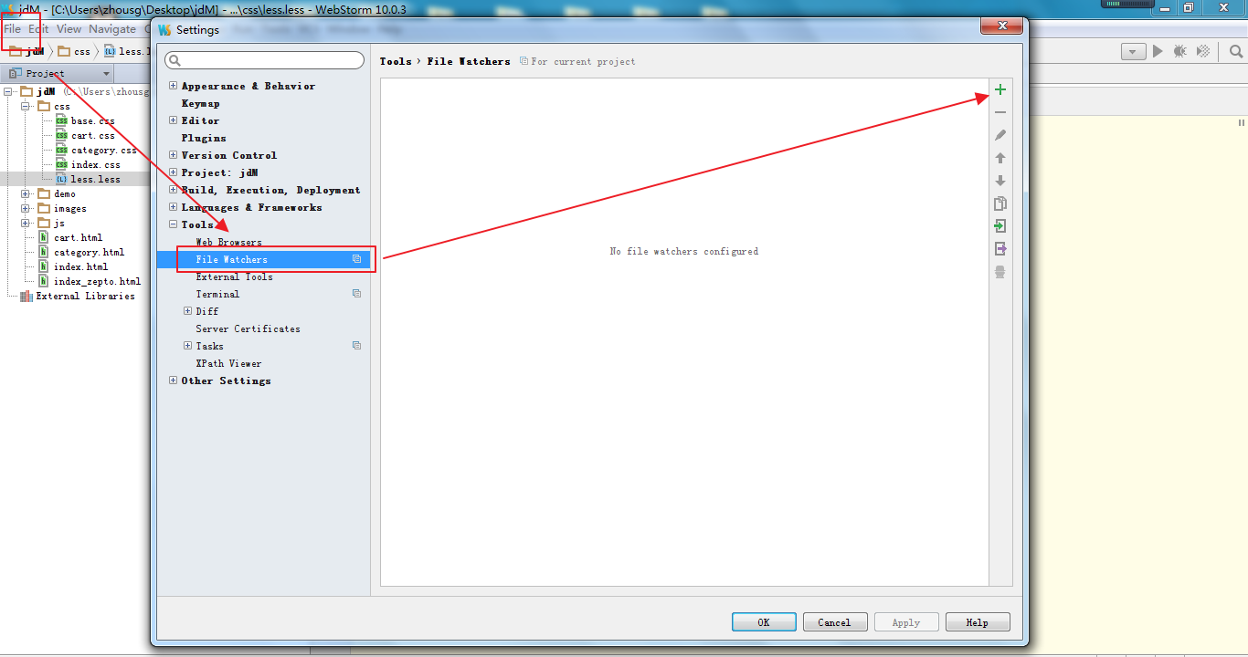

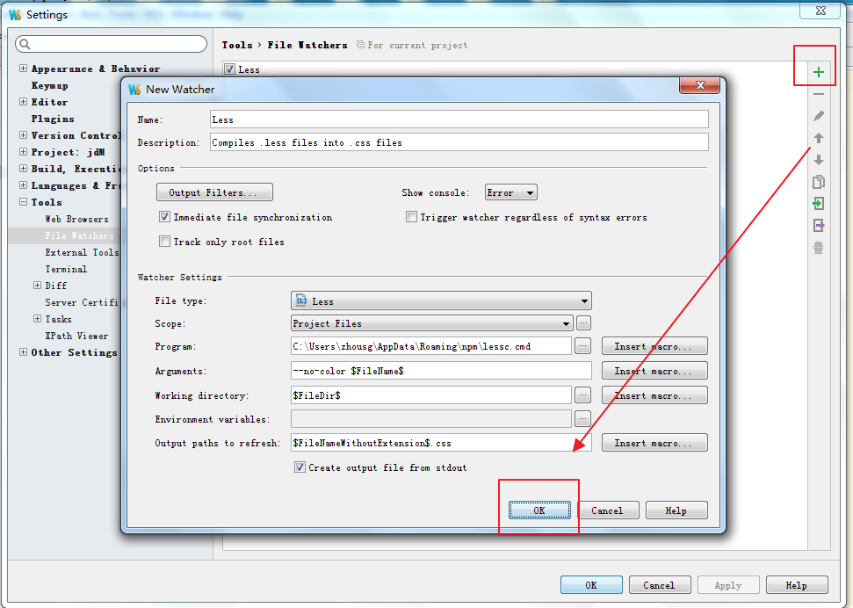

学习less
[官网](http://lesscss.org/)
[中文网](http://lesscss.cn/)
Webstrom 插件
Lessc less.less less.css 编译less文件成css

简介
CSS（层叠样式表）是一门历史悠久的标记性语言，同 HTML 一道，被广泛应用于万维网（World Wide Web）中。HTML 主要负责文档结构的定义，CSS 负责文档表现形式或样式的定义。
作为一门标记性语言，CSS 的语法相对简单，对使用者的要求较低，但同时也带来一些问题：CSS 需要书写大量看似没有逻辑的代码，不方便维护及扩展，不利于复用，尤其对于非前端开发工程师来讲，往往会因为缺少 CSS 编写经验而很难写出组织良好且易于维护的 CSS 代码，造成这些困难的很大原因源于 CSS 是一门非程序式语言，没有变量、函数、SCOPE（作用域）等概念。LESS 为 Web 开发者带来了福音，它在 CSS 的语法基础之上，引入了变量，Mixin（混入），运算以及函数等功能，大大简化了 CSS 的编写，并且降低了 CSS 的维护成本，就像它的名称所说的那样，LESS 可以让我们用更少的代码做更多的事情。

LESS 原理及使用方式
本质上，LESS 包含一套自定义的语法及一个解析器，用户根据这些语法定义自己的样式规则，这些规则最终会通过解析器，编译生成对应的 CSS 文件。LESS 并没有裁剪 CSS 原有的特性，更不是用来取代 CSS 的，而是在现有 CSS 语法的基础上，为 CSS 加入程序式语言的特性。

语法
变量
Mixin混入
嵌套
Import
函数（内置函数）

变量
LESS 允许开发者自定义变量，变量可以在全局样式中使用，变量使得样式修改起来更加简单。
/*-----------------变量-----------------*/
@mainColor:#E93223;
body{
color: @mainColor;
}

Mixin混入
Mixin（混入）功能对用开发者来说并不陌生，很多动态语言都支持 Mixin（混入）特性，它是多重继承的一种实现，在 LESS 中，混入是指在一个 CLASS 中引入另外一个已经定义的 CLASS，就像在当前 CLASS 中增加一个属性一样。
/*-----------------mixin 混入----------------*/
/*颜色*/
.red{
color: @mainColor;
}
.border{
border: 1px solid #ccc;
}
.redBorder(){
color: @mainColor;
border: 1px solid #ccc;
}
.mixin-class{
.red();
.border();
}
.mixin-fuc{
.redBorder();
}

嵌套
在我们书写标准 CSS 的时候，遇到多层的元素嵌套这种情况时，我们要么采用从外到内的选择器嵌套定义，要么采用给特定元素加 CLASS 或 ID 的方式
/*------------------嵌套------------------*/
/*轮播图*/
#wjs_banner{
.carousel-inner{
> div.item{
a.img_box{
background: url("../images/slide_01_2000x410.jpg") no-repeat center center;
height: 410px;
/*调用redBorder mixin*/
display: block;
.redBorder();
/*调用@mainColor 变量*/
&:hover{
color: @mainColor;
}
}
a.img_mobile{
width: 100%;
display: block;
img{
width: 100%;
display: block;
}
}
}
}
}

Import 导入

/*---------------------Import 引入------------------------*/
@import "base";
.f_left{
float: @right;
}

运算及函数
在我们的 CSS 中充斥着大量的数值型的 value，比如 color、padding、margin 等，这些数值之间在某些情况下是有着一定关系的，那么我们怎样利用 LESS 来组织我们这些数值之间的关系呢？
http://www.1024i.com/demo/less/reference.html
escape(@string); // 通过 URL-encoding 编码字符串
e(@string); // 对字符串转义
%(@string, values...); // 格式化字符串
unit(@dimension, [@unit: ""]); // 移除或替换属性值的单位
color(@string); // 将字符串解析为颜色值
data-uri([mimetype,] url); // * 将资源内嵌到css中，可能回退到url()
ceil(@number); // 向上取整
floor(@number); // 向下取整
percentage(@number); // 将数字转换为百分比，例如 0.5 -> 50%
round(number, [places: 0]); // 四舍五入取整
sqrt(number); // * 计算数字的平方根
abs(number); // * 数字的绝对值
sin(number); // * sin函数
asin(number); // * arcsin函数
cos(number); // * cos函数
acos(number); // * arccos函数
tan(number); // * tan函数
atan(number); // * arctan函数
pi(); // * 返回PI
pow(@base, @exponent); // * 返回@base的@exponent次方
mod(number, number); // * 第一个参数对第二个参数取余
convert(number, units); // * 在数字之间转换
unit(number, units); // * 不转换的情况下替换数字的单位
color(string); // 将字符串或者转义后的值转换成颜色
rgb(@r, @g, @b); // 转换为颜色值
rgba(@r, @g, @b, @a); // 转换为颜色值
argb(@color); // 创建 #AARRGGBB 格式的颜色值
hsl(@hue, @saturation, @lightness); // 创建颜色值
hsla(@hue, @saturation, @lightness, @alpha); // 创建颜色值
hsv(@hue, @saturation, @value); // 创建颜色值
hsva(@hue, @saturation, @value, @alpha); // 创建颜色值
hue(@color); // 从颜色值中提取 hue 值（色相）
saturation(@color); // 从颜色值中提取 saturation 值（饱和度）
lightness(@color); // 从颜色值中提取 'lightness' 值（亮度）
hsvhue(@color); // * 从颜色中提取 hue 值，以HSV色彩空间表示（色相）
hsvsaturation(@color); // * 从颜色中提取 saturation 值，以HSV色彩空间表示（饱和度）
hsvvalue(@color); // * 从颜色中提取 value 值，以HSV色彩空间表示（色调）
red(@color); // 从颜色值中提取 'red' 值（红色）
green(@color); // 从颜色值中提取 'green' 值（绿色）
blue(@color); // 从颜色值中提取 'blue' 值（蓝色）
alpha(@color); // 从颜色值中提取 'alpha' 值（透明度）
luma(@color); // 从颜色值中提取 'luma' 值（亮度的百分比表示法）
saturate(@color, 10%); // 饱和度增加 10%
desaturate(@color, 10%); // 饱和度降低 10%
lighten(@color, 10%); // 亮度增加 10%
darken(@color, 10%); // 亮度降低 10%
fadein(@color, 10%); // 透明度增加 10%
fadeout(@color, 10%); // 透明度降低 10%
fade(@color, 50%); // 设定透明度为 50%
spin(@color, 10); // 色相值增加 10
mix(@color1, @color2, [@weight: 50%]); // 混合两种颜色
greyscale(@color); // 完全移除饱和度，输出灰色
contrast(@color1, [@darkcolor: black], [@lightcolor: white], [@threshold: 43%]); // 如果 @color1 的 luma 值 > 43% 输出 @darkcolor，否则输出 @lightcolor
multiply(@color1, @color2);
screen(@color1, @color2);
overlay(@color1, @color2);
softlight(@color1, @color2);
hardlight(@color1, @color2);
difference(@color1, @color2);
exclusion(@color1, @color2);
average(@color1, @color2);
negation(@color1, @color2);
iscolor(@colorOrAnything); // 判断一个值是否是颜色
isnumber(@numberOrAnything); // 判断一个值是否是数字（可含单位）
isstring(@stringOrAnything); // 判断一个值是否是字符串
iskeyword(@keywordOrAnything); // 判断一个值是否是关键字
isurl(@urlOrAnything); // 判断一个值是否是url
ispixel(@pixelOrAnything); // 判断一个值是否是以px为单位的数值
ispercentage(@percentageOrAnything); // 判断一个值是否是百分数
isem(@emOrAnything); // 判断一个值是否是以em为单位的数值
isunit(@numberOrAnything, "rem"); // * 判断一个值是否是指定单位的数值

例子
/*-------------------运算和函数--------------------------*/
@back:#333;
.test{
border: 1px solid @back*2;
background: lighten(#000, 10%);
color:darken(#000, 10%);
}

Less在浏览器上使用的方法
<link rel="stylesheet/less" type="text/css" href="styles.less" />

<script src="less.js" type="text/javascript"></script>

Bootstrap自定义

